GRUPA: MEDUZY
Styczeń 2025
Lp. | Temat kompleksowy: Babcia i Dziadek.  Termin: 20.01.-24.01.2025 rok |  | Obszar podstawy  programowej
1. | Rozwijanie sprawności fizycznej.  „Dziadkowie i wnuczęta” – zabawa ruchowa.  „Zdjęcie dla Babci i Dziadka” – zabawa ruchowa.  „Sylabowe węże skarpetki” – zabawa ruchowo -językowa  „Gra w gumę – zabawa naszych dziadków”” – zabawa ruchowa.  „Rzuć to” - zabawa ruchowa z elementem rzutu. |  | I: 5,8  III.5  IV:1
Mowa/przyroda: |  | Słuchanie opowiadania Agaty Widzowskiej ,,Broda”- rozwijanie mowy, praca z opowiadaniem; odpowiadanie na pytania dotyczące treści opowiadania. Wprowadzenie do tematu tygodnia, wzbogacanie słownictwa, rozwijanie ciekawości poznawczej.  „Szanujemy naszych dziadków” - poznanie znaczenia słowa „szacunek” w odniesieniu do osób starszych.  Rozmowa na temat, jak pomagamy osobom starszym.  „Wyliczanka na Dzień Babci i Dziadka”, rozmowa na temat jego treści. Wdrażanie do wypowiadania się pełnymi zdaniami.  Nauka wierszy na występ z okazji Dnia Babci i Dziadka, recytacja indywidualna i grupowa.  „Y”-wprowadzenie litery y na podstawie wyrazu ,,domy”, rozwijanie świadomości fonologicznej i słuchu fonematycznego, wprowadzenie do pisania i czytania.  „Zabawy Babci i Dziadka” – zabawa dydaktyczna.  „Układamy wyrazy” – zabawa tematyczna.  „Co chciałabym/ chciałbym podarować dziadkom?” – zagadki słowne  „Już to wiem” – podsumowanie wiedzy i umiejętności dzieci w temacie tygodnia.  Spacer i obserwacja zmieniającej się przyrody.  Zjawisko krystalizacji soli- obserwacja, wyciąganie wniosków. | I:5,7  II:4,9,11  III:1,2,3, 4, 5,6, 8, 9.  IV: 2,3,4,5,8, 9, 12,15,16,19.
Muzyka: | Słuchanie piosenki ,,Czacza dla babci i dziadka”, nauka metodą ze słuchu.  Występ z okazji Dnia Babci i Dziadka, wspólne śpiewanie piosenek, prezentowanie układów tanecznych, gra na instrumentach muzycznych. |  | I: 5  III: 8, 9.  IV:7
Plastyka: | „Upominek dla Babci i Dziadka” - praca plastyczno- techniczna- rozwijanie umiejętności sprzątania swojego miejsca pracy  „Mój dziadek, moja babcia” - praca plastyczna – zachęcanie do starannego wykonywania prac plastycznych |  | I:7  III:5  IV: 1
Matematyka: | Ćwiczenia matematyczne w dodawaniu i odejmowaniu ,,Karmimy babcię i dziadka”.  ,,Upominek dla babci i dziadka” – rozwijanie orientacji w przestrzeni.  „Droga do babci i dziadka” -zabawa matematyczna, posługiwanie się liczebnikami głównymi i porządkowymi. |  | IV: 8, 9, 11,12,15
Gimnastyka: | Ćwiczenia gimnastyczne– rozwijanie sprawności ruchowej i orientacji w przestrzeni; przestrzeganie zasad bezpieczeństwa podczas zajęć; doskonalenie umiejętności współpracy w grupie. |  | I.2,5  III.5,8

Wiersz pt. ,, Wyliczanka na Dzień Babci i Dziadka”

Kto nas kocha najgoręcej, kogo my kochamy?
Komu dziś życzenia gorące składamy?
To jest nasza Babunia, której pokażemy,
Jak dzielić uczucia i słowa umiemy:
BABCIA! BABCIA! B A B C I A !
To niezwykły przypadek, super także jest dziadek.
Bo nawet w środku nocy nie odmówi pomocy,
Gdy sytuacja jest groźna , liczyć na niego można.
Niechaj nastawi ucha i swoich wnuków posłucha:
DZIADEK! DZIADEK! DZIADEK!
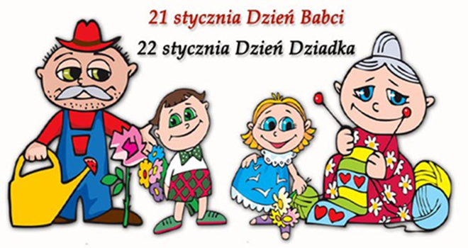

Piosenka ,,Czacza dla Babci i Dziadka”.
Dla babci czaczę tańczymy na lodzie.
Dla babci tańczyć możemy i co dzień.
Dla babci czaczę na soplach gra wiatr.
A my życzymy i śpiewamy tak.
Ref. Kochana babciu żyj sto lat.
Ciesz się wnukami i kochaj świat.
Kochana babciu żyj sto lat.
Śpiewaj z nami głośno cza cza cza.

Dla dziadka czaczę tańczymy na lodzie.
Dla dziadka tańczyć możemy i co dzień.
Dla dziadka czaczę na soplach gra wiatr.
A my życzymy i śpiewamy tak.

Ref. Kochany dziadku żyj sto lat.
Ciesz się wnukami i kochaj świat.
Kochany dziadku żyj sto lat.
Śpiewaj z nami głośno cza cza cza.

Bo babcia z dziadkiem to nasze są skarby.
Malują uśmiech bez pędzla i farby.
I dla nich czaczę na soplach gra wiatr.
A my życzymy i śpiewamy tak.

Ref. Kochana babciu żyj sto lat
Ciesz się wnukami i kochaj świat
Kochany dziadku żyj sto lat
Śpiewaj z nami głośno cza cza cza.

